Enseigne lumineuse « Las Vegas »
Conception d'une enseigne lumineuse animée.

Conception intégrale d'une enseigne lumineuse programmable animée via un micro-ordinateur. Projet réalisé dans le cadre d'une soirée organisée par les élèves de l'Ecole des Arts et Métiers.
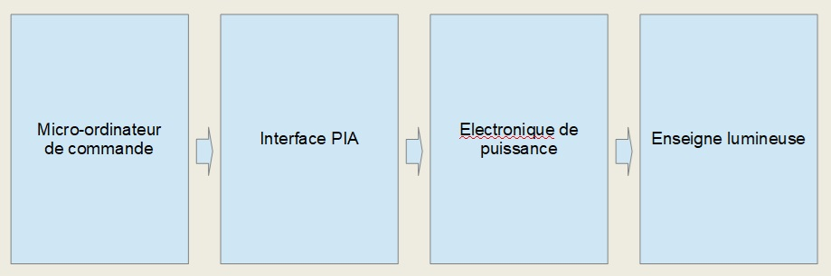
Un micro-ordinateur muni d'une interface PIA pilote des cartes d'électronique de puissance qui alimentent les différentes branches de l'enseigne.
La programmation de l'animation se fait en Basic ZX81.
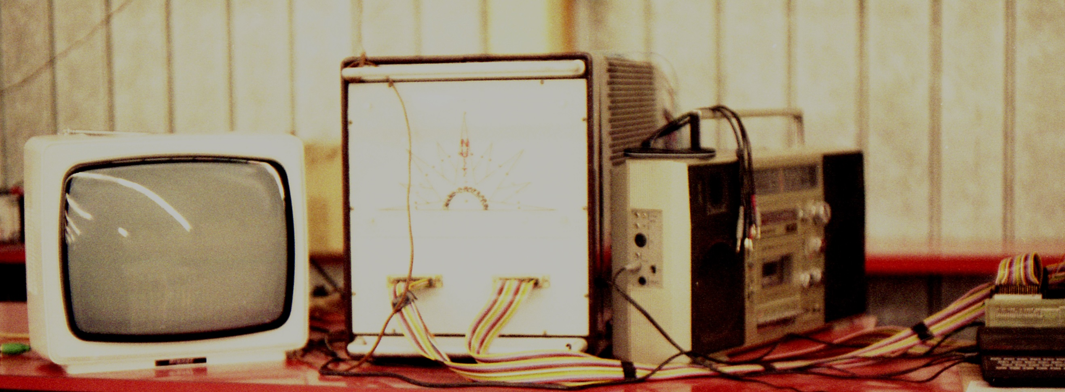

Diamètre de l'enseigne : 12m
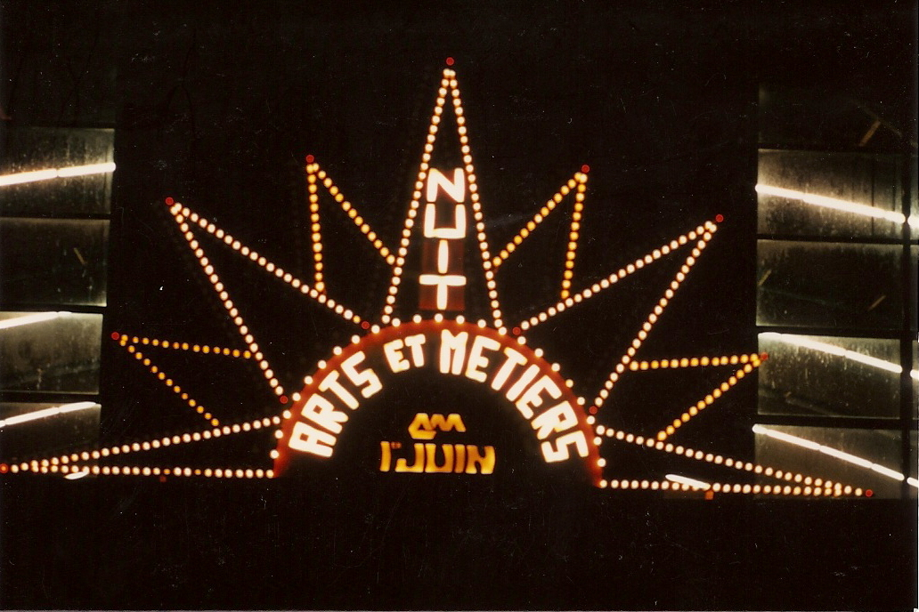

Mon rôle : chef de projet
-l'idée
-présentation du projet au BDE
-chiffrage
-recrutement de l'équipe projet, 10 personnes
-soudage de la structure
-conception et réalisation de la carte d'interface
-codage de l'animation
-pilotage de l'équipe projet

Technologies : Basic, micro-électronique, carte de puissance, câblage, mécano-soudage

